Фотоотчет Ваших работ жду к 04.04.2020 г. Консультация по дисциплине и фото готовых работ присылать в личных сообщениях в социальную сеть Контакт или на электронную почту katerina.kom84@yandex.ru.
ОП.06. Информационные технологии в профессиональной деятельности
04.04.2020
Тема: Форматирование и вставка объектов в MS PowerPoint .
Количество часов:2
В своих тетрадях составьте конспект по темам: «Форматирование и вставка объектовв MS PowerPoint ».
Выполнить задания и записать ответы на вопросы.
- Какая последовательность при вставке рисунка на слайд?
- Что из себя представляет слайд?
- Какую клавишу/комбинацию клавиш необходимо нажать для запуска демонстрации слайдов?
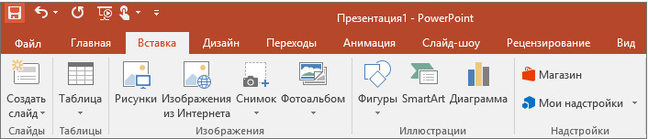
- Для чего предназначенная данная вкладка в Microsoft PowerPoint?
Можно использовать информацию для изучения темы:
- https://infourok.ru/prakticheskaya-rabota-sozdanie-i-formatirovanie-multimediynih-prezentaciy-v-poer-point-3128239.html
- https://infourok.ru/razrabotka-uroka-po-informatike-ms-poer-point-zapusk-nastroyka-i-sohranenie-oformlenie-slaydov-500738.html

